**Tìm hiểu về Package và Plugin**

1. **Khái Niệm**

Về cơ bản, package và plugin đều là các thành phần chức năng bổ sung cho một phần mềm, tuy nhiên có một số khác biệt giữa chúng:

1. **Phạm vi**

* Package: Một package thường bao gồm nhiều tính năng, thành phần và tài nguyên liên quan với nhau. Nó được thiết kế để mở rộng chức năng của toàn bộ phần mềm.
* Plugin: Plugin thường chỉ bổ sung một tính năng hoặc chức năng cụ thể cho phần mềm. Nó có phạm vi và mục đích sử dụng hẹp hơn so với package.

1. **Tích hợp:**

* Package: Package thường được tích hợp sâu vào cấu trúc của phần mềm, có thể ảnh hưởng đến nhiều thành phần khác.
* Plugin: Plugin thường được tích hợp ở mức độ nông hơn, có thể dễ dàng được bật/tắt mà không ảnh hưởng đến các thành phần khác.

1. **Độc lập:**

* Package: Package thường phụ thuộc vào các thành phần, API của phần mềm chính.
* Plugin: Plugin có thể hoạt động độc lập, không phụ thuộc quá nhiều vào phần mềm chính.

1. **Quản lý:**

* Package: Package thường được quản lý và cập nhật bởi nhà phát triển phần mềm chính.
* Plugin: Plugin thường được quản lý và cập nhật bởi các nhà phát triển độc lập.

1. **Các package/plugin game và công dụng của nó**
2. **Itween**

ITween là một package plugin trong Unity được phát triển bởi Cartoon Fancy. Đây là một trong những package phổ biến và được sử dụng rộng rãi để làm các hiệu ứng animation trong game và ứng dụng Unity.

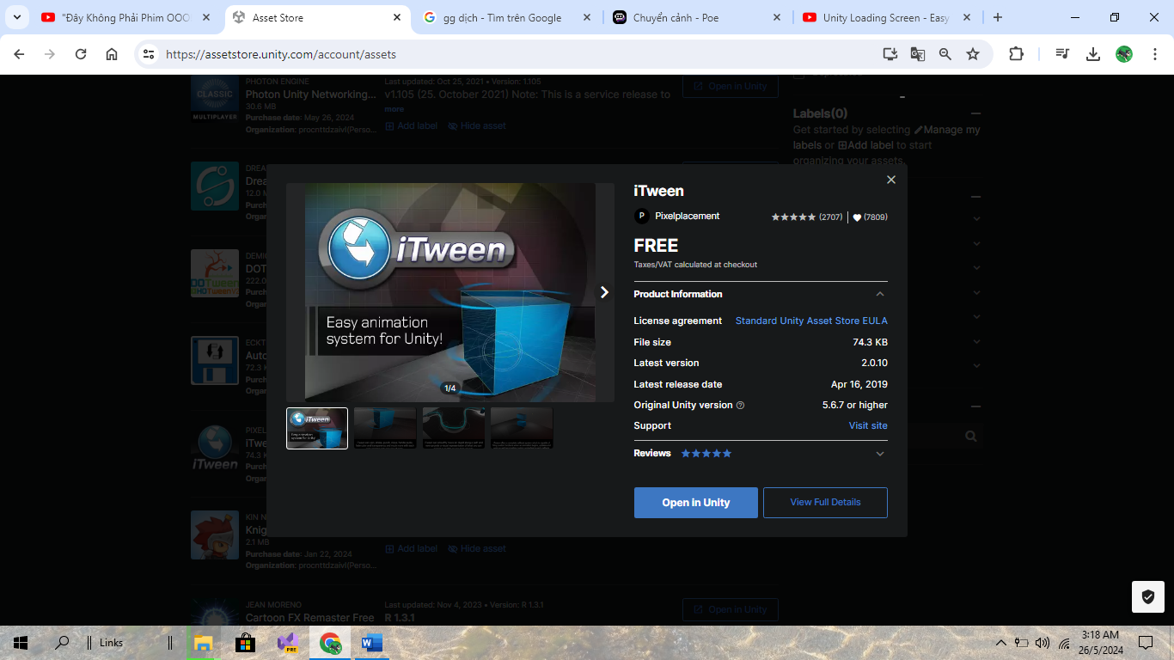

Tác giả : Pixelplacement

Công dụng chính của ITween:

Tạo các hiệu ứng animation phức tạp: ITween cung cấp một API dễ sử dụng để tạo ra các hiệu ứng animation phức tạp như di chuyển, quay, thu phóng, thay đổi màu sắc, v.v. Các hiệu ứng này có thể được tùy chỉnh rất linh hoạt.

Hỗ trợ đa dạng các loại tween: ITween hỗ trợ nhiều loại tween khác nhau như position, rotation, scale, color, v.v. Ngoài ra, nó còn hỗ trợ các kiểu easing (kiểu cong) như Linear, Bounce, Elastic, Cubic, Expo, v.v. để tạo ra các hiệu ứng động học phong phú.

1. **Dotween**

DotTween là một package plugin phổ biến trong Unity, được phát triển bởi Demigiant. Tương tự như ITween, DotTween cung cấp một API mạnh mẽ để tạo ra các hiệu ứng animation phức tạp trong game và ứng dụng Unity.

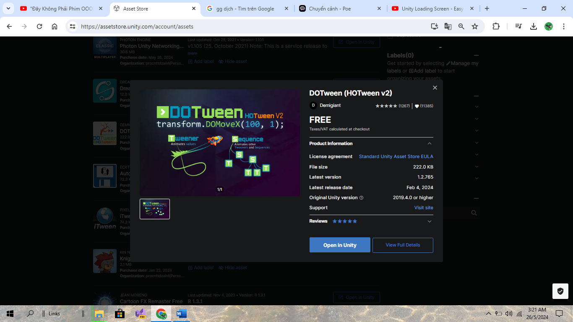

Tác giả :Demigiant

Một số đặc điểm và công dụng chính của DotTween:

Hiệu năng tuyệt vời: DotTween được thiết kế với tối ưu hóa hiệu suất cao, sử dụng các kỹ thuật tính toán tween tiên tiến. Điều này giúp DotTween chạy rất mượt mà mà không gây ảnh hưởng đáng kể đến FPS của game.

API đơn giản và linh hoạt: DotTween cung cấp một API rất dễ sử dụng và linh hoạt. Lập trình viên có thể tạo ra các hiệu ứng tween phức tạp chỉ với vài dòng code.

Hỗ trợ đa dạng các kiểu tween: Tương tự ITween, DotTween hỗ trợ nhiều loại tween như position, rotation, scale, color, v.v. Nó cũng cung cấp các kiểu easing phong phú.

1. **Dreamteck Splines**

Dreamteck Splines là một package plugin phổ biến trong Unity, cung cấp các công cụ mạnh mẽ để làm việc với các đường cong Spline.

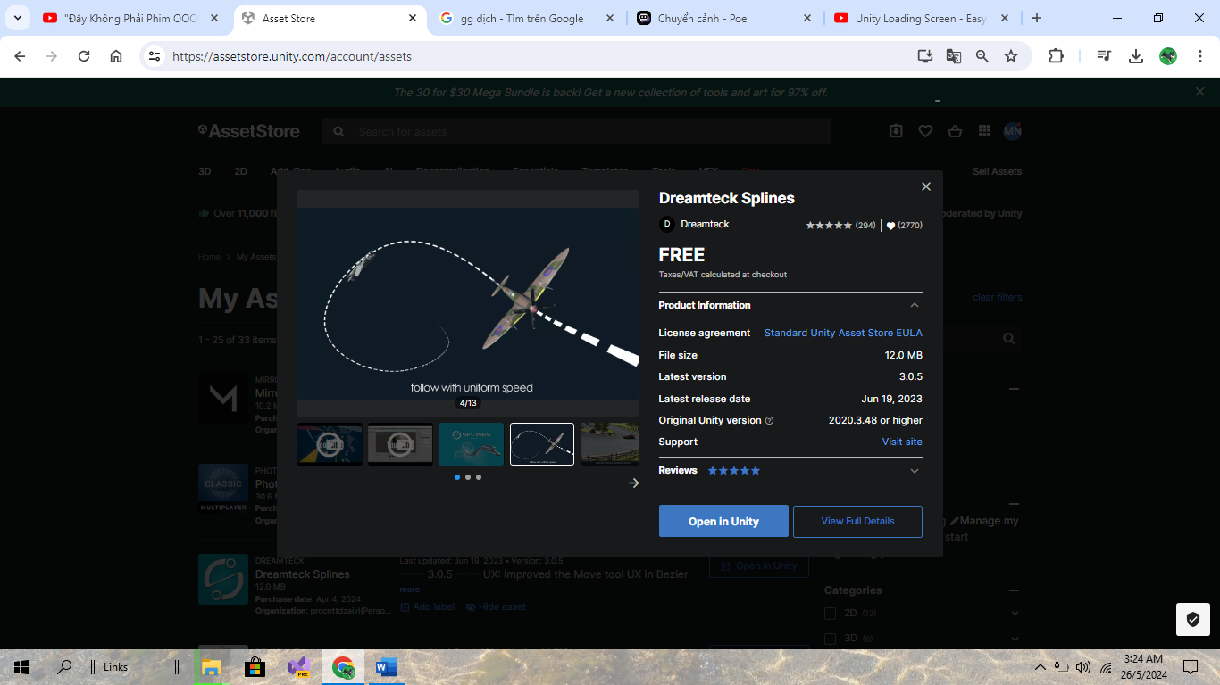

Tác giả : Dreamteck

Một số tính năng chính của Dreamteck Splines:

Tạo và chỉnh sửa Spline: Dreamteck Splines cung cấp một trình chỉnh sửa Spline trực quan, cho phép lập trình viên dễ dàng tạo ra các đường cong Spline phức tạp bằng cách thao tác với các điểm kiểm soát.

Ứng dụng Spline: Các đường cong Spline được tạo ra có thể được sử dụng cho nhiều mục đích như:

Di chuyển các đối tượng dọc theo đường cong

Tạo các đối tượng dạng đường, ống, đường ray

Xây dựng đường đi cho AI

Hiệu ứng Procedural: Dreamteck Splines cho phép tạo ra các hiệu ứng procedural như tạo ra các đường dây, vật lý dây cáp, tạo ra các mặt phủ theo đường cong, v.v.

Hỗ trợ đa dạng: Plugin hỗ trợ các loại Spline khác nhau như Hermite, Bezier, B-Spline, v.v. Nó cũng hỗ trợ nhiều định dạng input cho Spline như từ tệp, từ code, từ đối tượng GameObject.

1. PlayPref Editor

PlayPref Editor là một package plugin trong Unity, cung cấp một trình chỉnh sửa trực quan để làm việc với PlayerPrefs - một cơ chế lưu trữ dữ liệu cục bộ trên hệ thống của người chơi.

# 

Một số tính năng chính của PlayPref Editor:

Trình chỉnh sửa trực quan: Thay vì phải truy cập và chỉnh sửa PlayerPrefs thông qua code, PlayPref Editor cung cấp một giao diện chỉnh sửa trực quan, cho phép người dùng dễ dàng xem, thêm, sửa, xóa các cặp key-value một cách trực quan.

Quản lý nhiều dự án: PlayPref Editor cho phép quản lý và lưu trữ các cài đặt PlayerPrefs của nhiều dự án Unity khác nhau. Điều này rất hữu ích khi làm việc với nhiều dự án cùng một lúc.

Hỗ trợ nhiều định dạng dữ liệu: Ngoài các kiểu dữ liệu cơ bản như int, float, string, PlayPref Editor còn hỗ trợ các kiểu dữ liệu phức tạp hơn như Vector2, Vector3, Quaternion, Color.

Tìm kiếm và lọc: Plugin cung cấp các tính năng tìm kiếm và lọc PlayerPrefs, giúp người dùng dễ dàng định vị và quản lý các cài đặt của họ.

Xuất/Nhập dữ liệu: PlayPref Editor cho phép xuất/nhập dữ liệu PlayerPrefs dưới dạng tệp, giúp sao lưu và di chuyển dữ liệu giữa các máy tính.

Tích hợp Unity: Dreamteck Splines tích hợp sâu vào hệ thống của Unity, cung cấp các component, script và trình chỉnh sửa để làm việc với Spline một cách tự nhiên.

Hiệu năng tốt: Plugin được thiết kế với tối ưu hóa hiệu suất cao, đảm bảo các đường cong Spline có thể được sử dụng mà không ảnh hưởng đến FPS của game.